|  |  |
| --- | --- |
| СОГЛАСОВАНО  председатель профсоюзного комитета __________/ Малышева Л.Б. / «___»____________20___г. | УТВЕРЖДЕНО  приказом заведующего МБДОУ «Детский сад №2 “Чебурашка”»  от ________________ №_____ |

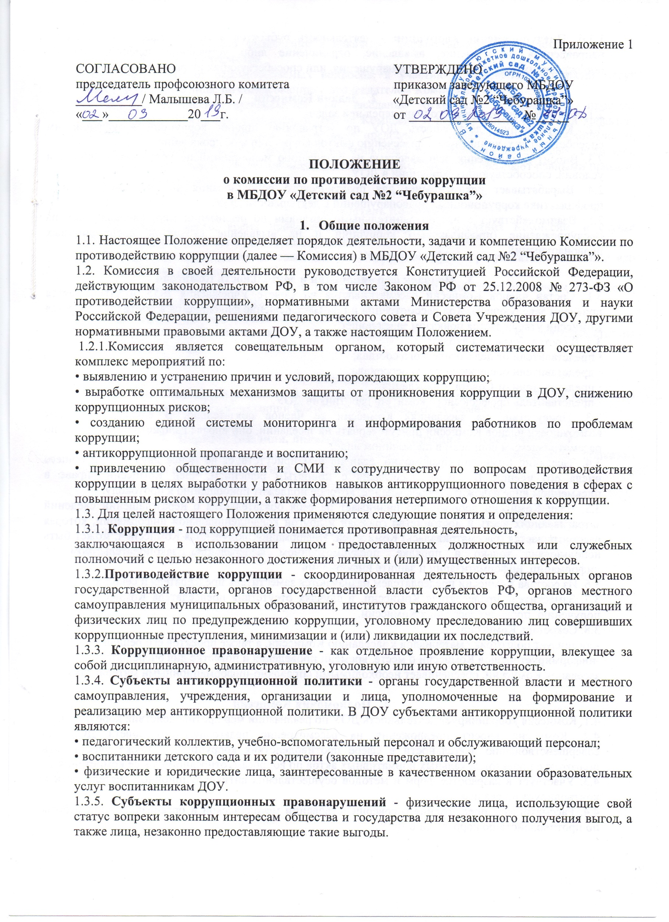**ПОЛОЖЕНИЕ**

**о комиссии по противодействию коррупции**

**в МБДОУ «Детский сад №2 “Чебурашка”»**

1. **Общие положения**

1.1. Настоящее Положение определяет порядок деятельности, задачи и компетенцию Комиссии по противодействию коррупции (далее — Комиссия) в МБДОУ «Детский сад №2 “Чебурашка”».

1.2. Комиссия в своей деятельности руководствуется Конституцией Российской Федерации, действующим законодательством РФ, в том числе Законом РФ от 25.12.2008 № 273-ФЗ «О противодействии коррупции», нормативными актами Министерства образования и науки Российской Федерации, решениями педагогического совета и Совета Учреждения ДОУ, другими нормативными правовыми актами ДОУ, а также настоящим Положением.

1.2.1.Комиссия является совещательным органом, который систематически осуществляет комплекс мероприятий по:

• выявлению и устранению причин и условий, порождающих коррупцию;

• выработке оптимальных механизмов защиты от проникновения коррупции в ДОУ, снижению коррупционных рисков;

• созданию единой системы мониторинга и информирования работников по проблемам коррупции;

• антикоррупционной пропаганде и воспитанию;

• привлечению общественности и СМИ к сотрудничеству по вопросам противодействия коррупции в целях выработки у работников навыков антикоррупционного поведения в сферах с повышенным риском коррупции, а также формирования нетерпимого отношения к коррупции.

1.3. Для целей настоящего Положения применяются следующие понятия и определения:

1.3.1. **Коррупция** - под коррупцией понимается противоправная деятельность,

заключающаяся в использовании лицом предоставленных должностных или служебных полномочий с целью незаконного достижения личных и (или) имущественных интересов.

1.3.2.**Противодействие коррупции** - скоординированная деятельность федеральных органов государственной власти, органов государственной власти субъектов РФ, органов местного самоуправления муниципальных образований, институтов гражданского общества, организаций и физических лиц по предупреждению коррупции, уголовному преследованию лиц совершивших коррупционные преступления, минимизации и (или) ликвидации их последствий.

1.3.3. **Коррупционное правонарушение** - как отдельное проявление коррупции, влекущее за собой дисциплинарную, административную, уголовную или иную ответственность.

1.3.4. **Субъекты антикоррупционной политики** - органы государственной власти и местного самоуправления, учреждения, организации и лица, уполномоченные на формирование и реализацию мер антикоррупционной политики. В ДОУ субъектами антикоррупционной политики являются:

• педагогический коллектив, учебно-вспомогательный персонал и обслуживающий персонал;

• воспитанники детского сада и их родители (законные представители); • физические и юридические лица, заинтересованные в качественном оказании образовательных услуг воспитанникам ДОУ.

1.3.5. **Субъекты коррупционных правонарушений** - физические лица, использующие свой статус вопреки законным интересам общества и государства для незаконного получения выгод, а также лица, незаконно предоставляющие такие выгоды.

1.3.6. **Предупреждение коррупции** - деятельность субъектов антикоррупционной политики, направленная на изучение, выявление, ограничение либо устранение явлений условий, порождающих коррупционные правонарушения, или способствующих их распространению.

1. **Задачи Комиссии**

2.1. Комиссия для решения стоящих перед ней задач:

2.2. Координирует деятельность ДОУ по устранению причин коррупции и условий им способствующих, выявлению и пресечению фактов коррупции и её проявлений.

2.3. Вносит предложения, направленные на реализацию мероприятий по устранению причин и условий, способствующих коррупции в ДОУ.

2.4. Вырабатывает рекомендации для практического использования по предотвращению и профилактике коррупционных правонарушений в деятельности ДОУ.

2.5. Взаимодействует с правоохранительными органами по реализации мер, направленных на предупреждение (профилактику) коррупции и на выявление субъектов коррупционных правонарушений.

1. **Порядок формирования и деятельность Комиссии**

3.1. Состав членов Комиссии рассматривается на Совете Учреждения ДОУ и утверждается приказом заведующего. Ход рассмотрения и принятое решение фиксируется в протоколе, а состав Комиссии утверждается приказом заведующего.

3.2. В состав Комиссии входят:

· представители от педагогического состава;

· представители обслуживающего персонала;

· представители от Совета Учреждения;

· представитель профсоюзного комитета работников ДОУ.

3.3. Присутствие на заседаниях Комиссии ее членов обязательно. В случае отсутствия возможности членов Комиссии присутствовать на заседании, они вправе изложить свое мнение по рассматриваемым вопросам в письменном виде.

3.4. Заседание Комиссии правомочно, если на нем присутствует не менее двух третей общего числа его членов. В случае несогласия с принятым решением, член Комиссии вправе в письменном виде изложить особое мнение, которое подлежит приобщению к протоколу.

3.5. Член Комиссии добровольно принимает на себя обязательства о неразглашении сведений затрагивающих честь и достоинство граждан и другой конфиденциальной информации, которая рассматривается (рассматривалась) Комиссией. Информация, полученная Комиссией, может быть использована только в порядке, предусмотренном федеральным законодательством об информации, информатизации и защите информации.

3.6. Из состава Комиссии председателем назначаются заместитель председателя и секретарь.

3.7. Заместитель председателя Комиссии, в случаях отсутствия председателя Комиссии, по его поручению, проводит заседания Комиссии.

3.8. Секретарь Комиссии:

-организует подготовку материалов к заседанию Комиссии, а также проектов его решений;

-информирует членов Комиссии о месте, времени проведения и повестке дня очередного

заседания Комиссии, обеспечивает необходимыми справочно-информационными материалами.

1. **Полномочия Комиссии**

4.1. Комиссия координирует деятельность ДОУ по реализации мер противодействия коррупции.

4.2. Комиссия вносит предложения на рассмотрение педагогического совета ДОУ по совершенствованию деятельности в сфере противодействия коррупции, а также участвует в подготовке проектов локальных нормативных актов по вопросам, относящимся к ее компетенции.

4.3. Участвует в разработке форм и методов осуществления антикоррупционной деятельности и контролирует их реализацию.

4.4. Рассматривает предложения о совершенствовании методической и организационной работы по противодействию коррупции в ДОУ.

4.5. Содействует внесению дополнений в локальные нормативные акты с учетом изменений действующего законодательства

4.6.В зависимости от рассматриваемых вопросов, к участию в заседаниях Комиссии могут привлекаться иные лица, по согласованию с председателем Комиссии.

4.7.Решения Комиссии принимаются на заседании открытым голосованием простым большинством голосов присутствующих членов Комиссии и носят рекомендательный характер, оформляется протоколом, который подписывает председатель Комиссии, а при необходимости, реализуются путем принятия соответствующих приказов и распоряжений заведующего, если иное не предусмотрено действующим законодательством. Члены Комиссии обладают равными правами при принятии решений.

1. **Председатель Комиссии**

5.1. Определяет место, время проведения и повестку дня заседания Комиссии, в случае необходимости привлекает к работе специалистов.

5.2. Информирует педагогический совет и совет Учреждения ДОУ о результатах реализации мер противодействия коррупции в ДОУ.

5.3. Дает соответствующие поручения своему заместителю, секретарю и членам Комиссии, осуществляет контроль за их выполнением.

5.4. Подписывает протокол заседания Комиссии.

5.5. Председатель Комиссии и члены Комиссии осуществляют свою деятельность на общественных началах.

1. **Внесение изменений**

6.1. Внесение изменений и дополнений в настоящее Положение осуществляется путем подготовки проекта Положения в новой редакции заместителем председателя Комиссии.

1. **Порядок создания, ликвидации, реорганизации и переименования**

7.1. Комиссия создается, ликвидируется, реорганизуется и переименовывается приказом заведующего по решению педагогического совета ДОУ.

Принято на общем собрании работников ДОУ

Протокол № от « » 2019 г